佐賀県ソフトテニス連盟
【公式】ホームページ
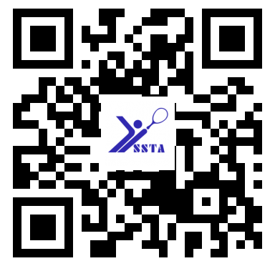
https://saga-sta.com

大会日程・大会結果 公開中！
#佐賀県ソフトテニス連盟

